Здравствуй, школа!
Каждый год 1 сентября дети вновь собираются со своими друзьями за школьными партами, делятся впечатлениями, полученными в период летнего отдыха. Ребята встречаются на общешкольной линейке, которую готовит актив школы. После линейки по сложившейся традиции учащиеся расходятся по классам, где ждёт их классный час. Заведующая «Кугоейской ПБ» В.М.Морозова совместно с классным руководителем А.В. Сировежко провели мероприятие, посвящённое этому дню. С учениками вёлся диалог об активной личности, какие важные составляющие входят в это понятие. В завершении мероприятия ребятам предлагалось пройти тест «Активный ли вы человек». У многих ребят подтвердилось мнение о себе.

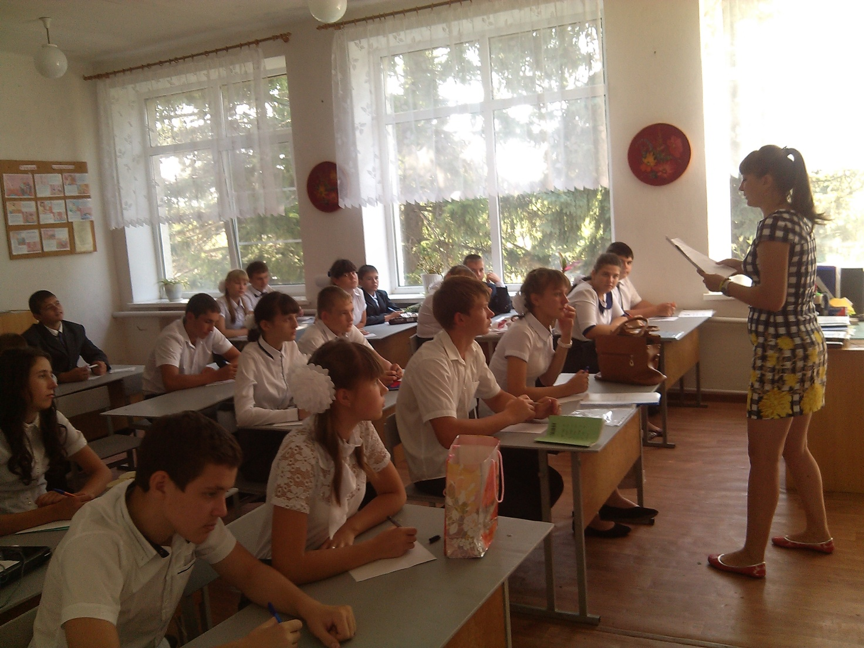
Подготовила и провела: заведующая Кугоейской ПБ В.М. Морозова

